附件1.
继续教育学院毕业设计（论文）管理系统考核入口使用说明

一.毕业设计（论文）管理系统考核入口网址及帐户名、初始密码如下：
1.毕业设计（论文）管理系统网址：
http://vpcs.cqvip.com/organ/lib/scescut/ “毕业设计（论文）考核入口”
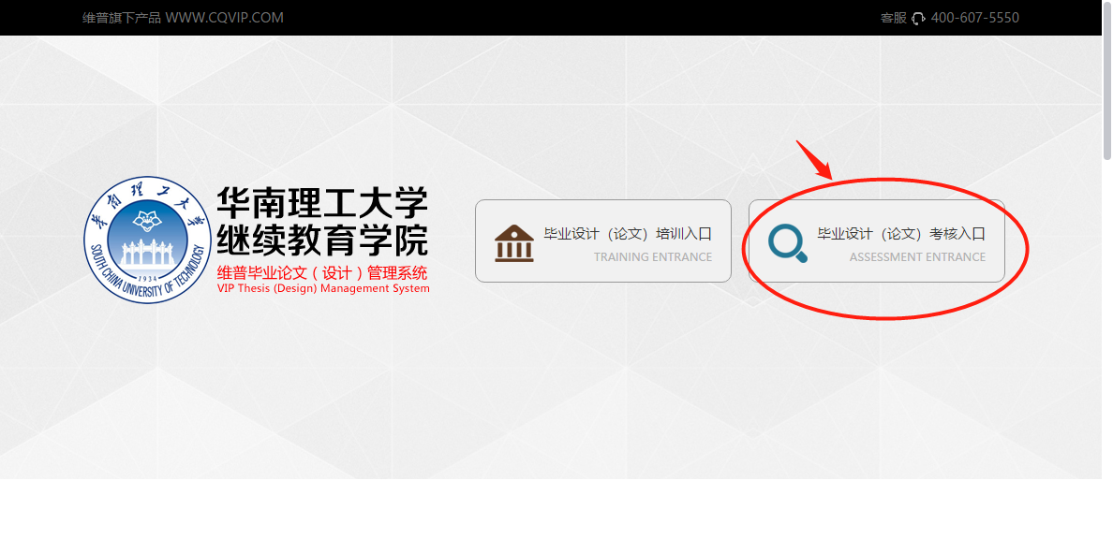 2.登录帐户名及初始密码
帐户名：考生报考毕业论文时填写的个人自学考试准考证号
初始密码：考生报考毕业论文时填写的个人手机号码
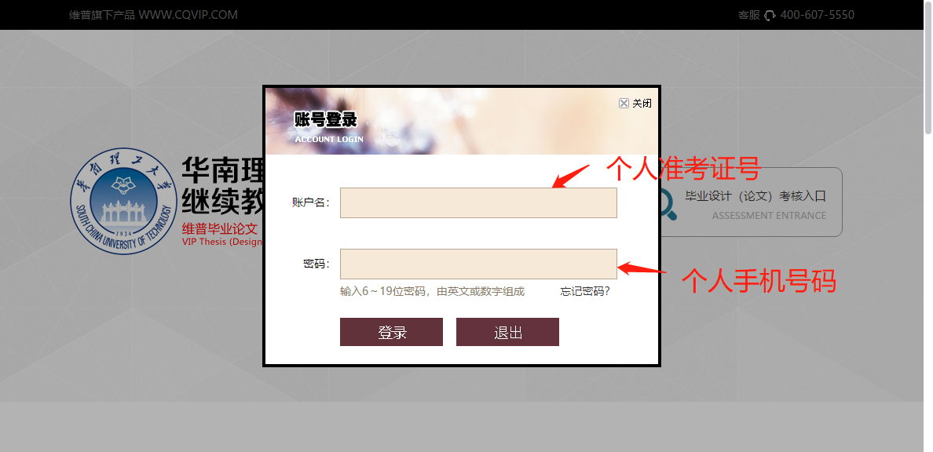
二．修改密码，论文上传、保存及重复率检测
1.修改登录密码
为确保帐户安全，考生使用初始密码首次登录后应进行登录密码修改。“个人设置—安全中心—登录密码修改”。
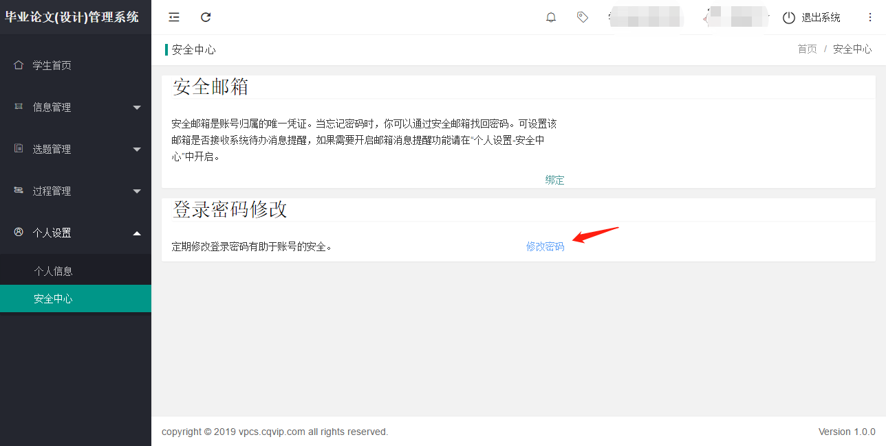
2.论文上传、保存及重复率检测
“过程管理”—“论文定稿编辑列表”—“编辑”—“上传论文定稿”—“保存”—“提交个人检测”—“弹窗新页面付款”。
（1）上传及保存论文定稿。每次只可上传及保存一篇文档，第二次上传时会覆盖上一篇文档，请自行做好电子文档保存工作。文档命名与论文题目保持一致，不得添加姓名、准考证号、手机号等信息。文档格式为WORD或WPS生成的DOC或DOCX文件。文档内容包含论文封面，中英文摘要，目录，正文，参考文献等，不需上传重复率检测报告。
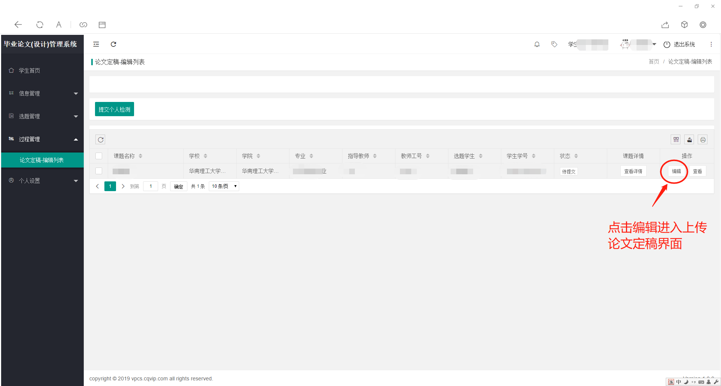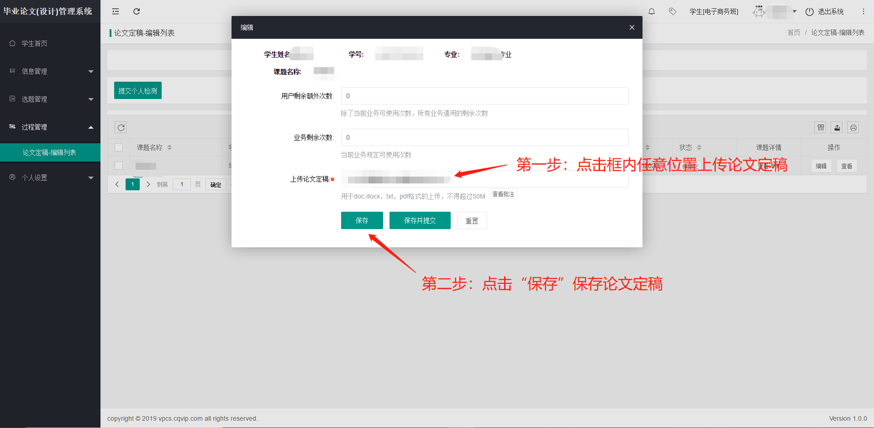
（2）进行重复率检测
①提交个人检测。考生在完成上传及保存步骤后，须提交个人检测。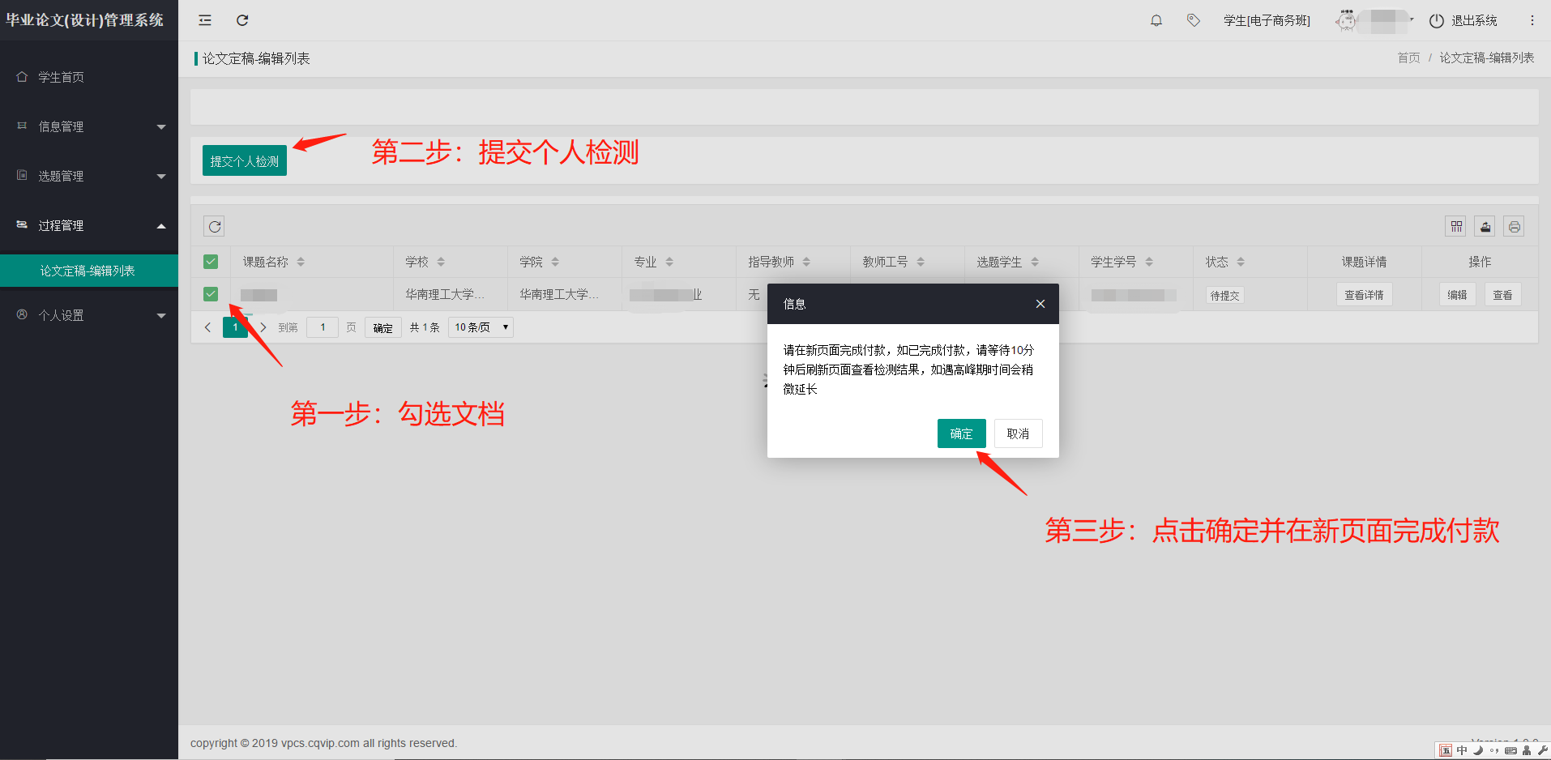
②查看检测结果。完成检测后，返回“论文定稿编辑列表”，在操作列表点击“查看”按钮。
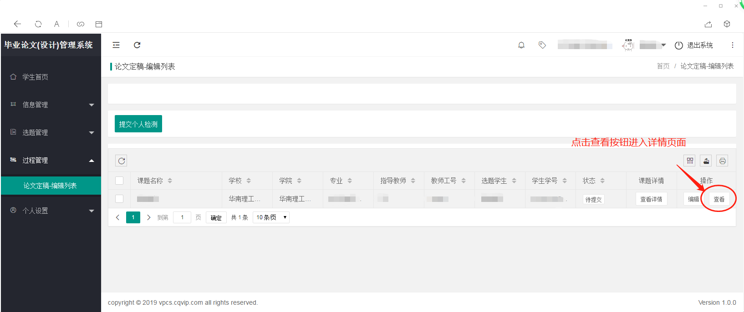
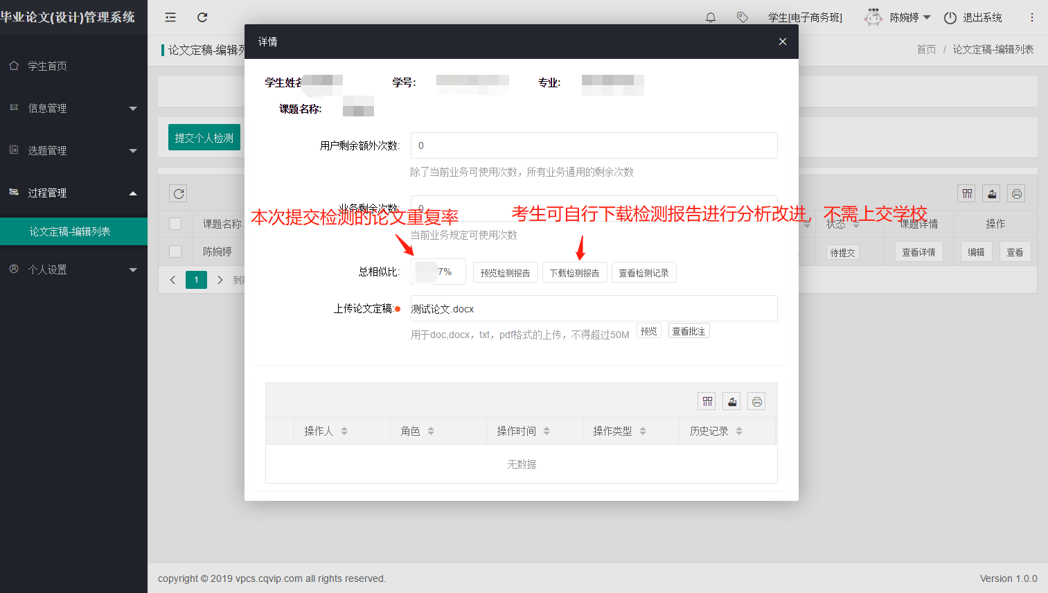
三．提交论文终稿
1.考生进行论文重复率检测后（总相似比须不高于30%），点击“保存并提交”，提交论文终稿接受评审。注意：点击“保存并提交”后即为正式交稿，不能再修改、替换。
2.提交截止时间：2021年4月8日17：00：00，在截止时间前考生自行完成上传、保存、重复率检测、保存并提交的全部过程，逾期不得以任何理由要求补交、修改、替换。
